

姓 名：某某某
毕业小学：广州某某某实验小学
联系电话：+86 13800138000
个人简历


自我介绍 Self introduction
能刻苦学习，独立思考，学习态度严肃认真，学习目的明确；
能积极参加各项社会实践活动，汲取更多知识，不断开阔自己的视野；
尊敬师长，团结同学，乐于助人，心胸开阔，带人真诚；
孝顺父母和老人，经常帮家人做家务，合理安排时间，不断培养自己的兴趣爱好。
家庭情况 Family situation
我的父亲：五大丁 广州某某某信息科技有限公司 CEO +86 13800138000
我的母亲：五小丁 某某某科技银行 大堂经理 +86 13800138000
唱歌 画画 音乐
我擅长的：
基本信息 information
姓 名：某某某 出生年月：2005.08.19
民 族：汉 性 别：女
身 高：152cm
就读院校：广州某某某实验小学
户口所在地：广州市天河区
兴趣爱好：绘画、游泳、钢琴、唱歌

自荐信

尊敬的xx中学校领导们：
您好!
我叫徐xx，是XXXX学校的六(2)班的一名小学生。当您看到这封信时，我由衷地感谢您愿抽出宝贵的时间来阅读。即将升入初中的我怀着对xx中学的向往和渴望写下这封信，以表达我的热情和诚实。结合我自身的条件，我认为，xx中学是最适合我的初中，我渴求能够成为贵校的一名学生。
让我有这样坚定想法的原因有如下几点：首先，我对学习充满热情，对知识充满渴望。我出生在教师世家，爷爷姑姑都是教师，爸爸以前也是数学教师。良好的家庭学习氛围养成了我热爱学习的好习惯。通过我在学校的成绩，就可以证明这一点，我的成绩在年级名列前茅，更取得了六年级上半学期上城区语数英科四课统测总成绩年级第一名。
我的优势学科是数学，曾连续获两年(20XX年、20XX年思维训练)绿洲杯一等奖(网上可查)，同时也是上城区教育局下属的假日活动中心思维训练班A班(竞赛班)的学生。经常阅读有关数学书籍的我，极有兴趣挑战数学难题。目前已报名参加希望杯、走美杯、华罗庚杯等数学竞赛。我将会尽我全力，来证明我自己。其次，我兴趣广泛。在父母的全力支持下，我得以自由地拓展我的爱好。
我学过吉他，不时会小露一手;学过国际象棋，并已经取得5级棋士的荣誉称号。我热爱体育运动，体育达标成绩均为优秀。最爱篮球，身高是我的取胜优势。最后，我从小学一年级开始就是一名住校生，莲山课 件习惯并偏爱那样锻炼自我，独立却又团结、热闹的集体生活，而xx中学也是住宿制的中学，这让我更加确信自己适合贵校。
作为一名即将小学毕业的小学生，我的未来，还有很久的路要走。父母常说，宝剑锋从磨砺出，梅花香自苦寒来。我知道，想要达到目标，光有愿望是不够的，还要献出努力、汗水，并不断坚持。我会记住父母的话，坚持不懈地完善自己，挑战自己，每一天都比昨天进步一点。因此，我对我自己，对自己的未来充满了信心，也希望xx中学能对我有信心，接纳我、培养我。我期待贵校的佳音!

此致
敬礼

自荐人：某某某
实验小学六（3）班
班主任推荐信
尊敬的贵校领导：
您好!
我是某某某的班主任老师陈丹露，某某某同学在我心中是一位非常优秀的学生。因此，我非常乐意提供我对该学生的看法，介绍她在学校的学习和生活情况，作为她申请贵校的证明材料。
她品学兼优，尊敬师长，心胸开阔，待人真诚。她性格开朗，兴趣广泛，喜欢朗诵、音乐和体育，综合能力强，能模范遵守“小学生日常行为规范”和学校有关规章制度。最吸引我的是她的学习天赋与上进心。在本校学习其间，她刻苦认真，处处力争上游，学习成绩卓著，为此她多次获得了“校级三好学生” “优秀班干部”“县级三好学生”等荣誉称号。更为难得的是她从不妄自尊大、自以为是，依旧刻苦地对待每一项学习任务，力争做到最完美。
趣广泛，喜欢朗诵、音乐和体育，综合能力强，能模范遵守“小学生日常行为规范”和学校有关规章制度。最吸引我的是她的学习天赋与上进心。在本校学习其间，她刻苦认真，处处力争上游，学习成绩卓著，为此她多次获得了“校级三好学生” “优秀班干部”“县级三好学生”等荣誉称号。更为难得的是她从不妄自尊大、自以为是，依旧刻苦
她是一位好孩子，更是一位天赋极佳的好学生，如果贵校给她创造一个机会，我相信她一定会越来越出色的！望贵校能够接受黄丹同学的申请。

推荐单位：广州某某某实验小学
时间：2018年2月13日

年级成绩

三年级成绩表：
学期 | 语文 | 数字 | 英语
第一学期 | 100 | 100 | 100
第二学期 | 100 | 100 | 100

四年级成绩表：
学期 | 语文 | 数字 | 英语
第一学期 | 100 | 100 | 100
第二学期 | 100 | 100 | 100

五年级成绩表：
学期 | 语文 | 数字 | 英语
第一学期 | 100 | 100 | 100
第二学期 | 100 | 100 | 100

六年级成绩表：
学期 | 语文 | 数字 | 英语
第一学期 | 100 | 100 | 100
第二学期 | 100 | 100 | 100


奖项与奖状



2012.05 被广州某某某实验小学评为“优秀少先队员”
2013.06 被广州市某某某实验小学评为“三好学生”
2013.09 在广州市青少年科技创新大赛中，参加科学小论文比赛，荣获小学组二等奖
2014.06 被广州市某某某实验小学评为“三好学生”
2014.12 广州杯“党在我心中”征文比赛三等奖
2015.05 在广州市青少年书法大赛，荣获了儿童组三等奖
2015.10 在广州市“心中的太阳”诗歌创作比赛中获得二等奖
2016.06 被广州市某某某实验小学评为“三好学生”
其他奖状

填写奖状详情描述
填写奖状详情描述
填写奖状详情描述
填写奖状详情描述
填写奖状详情描述
填写奖状详情描述
填写奖状详情描述
填写奖状详情描述
实践经历

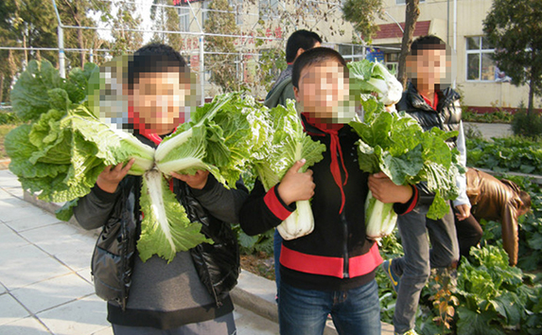
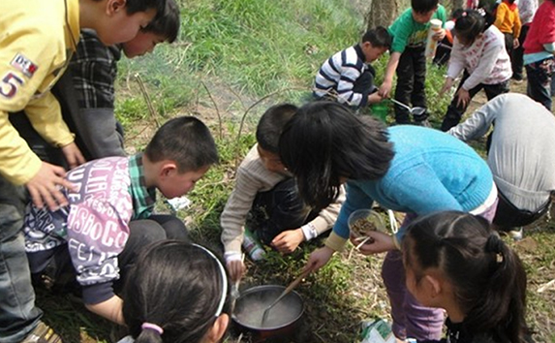
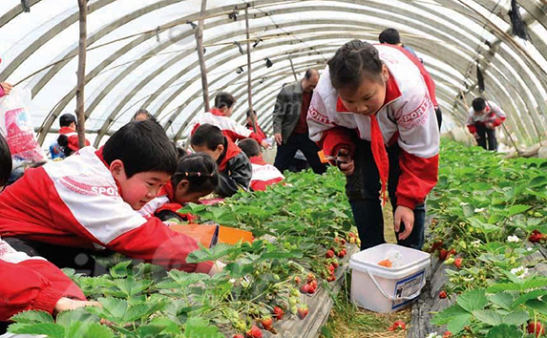
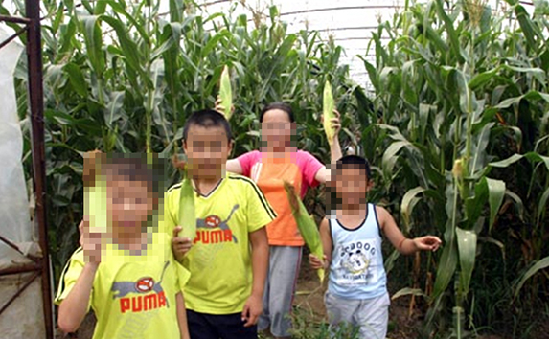
★ 植树节 ★
★ 爱心义卖活动 ★
★ 小小志愿者 ★
★ 劳动体验课 ★
思想品德教育离不开社会实践活动，只有在实践中亲身体验，高尚的思想，良好的品德才会不断地内化为学生自身的素质。
通过这些活动，我在实践中增长了见识，培养了能力，锻炼了体魄，陶冶了情操，学习到了很多课本上没有的知识。

- 2013.05 劳动体验课
- 2014.03 植树节
- 2015.09 小小志愿者
- 2016.02 爱心义卖活动
作品展示

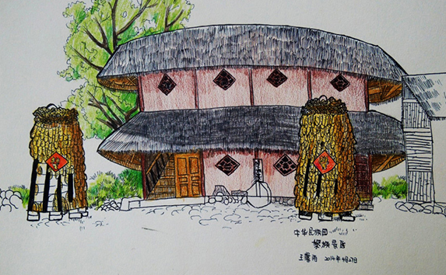
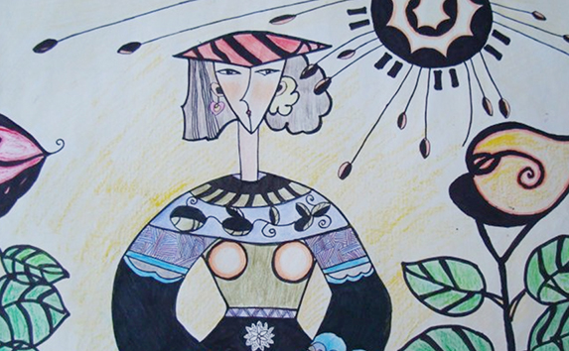
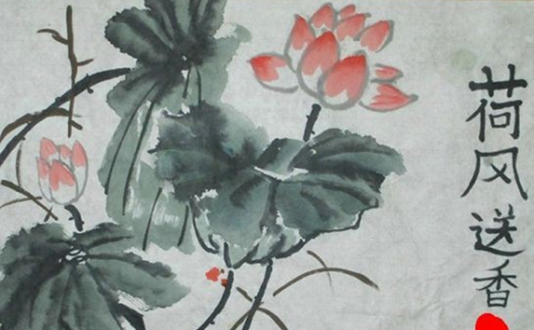
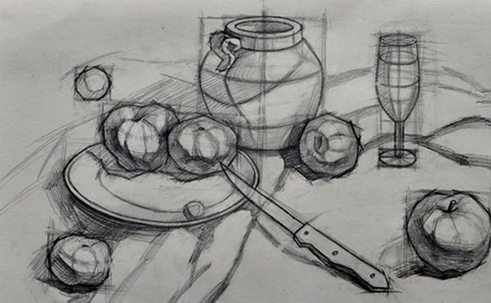
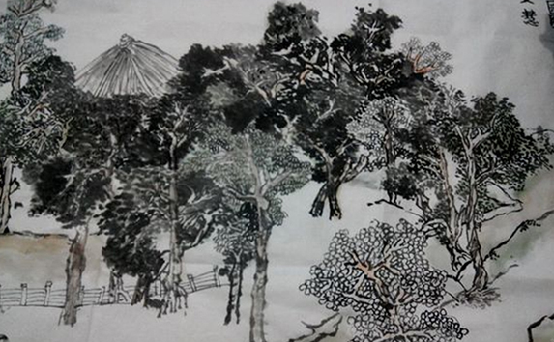
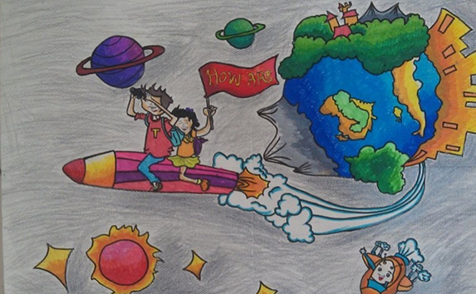
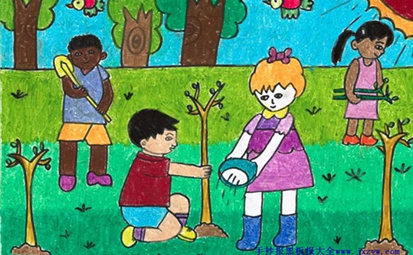
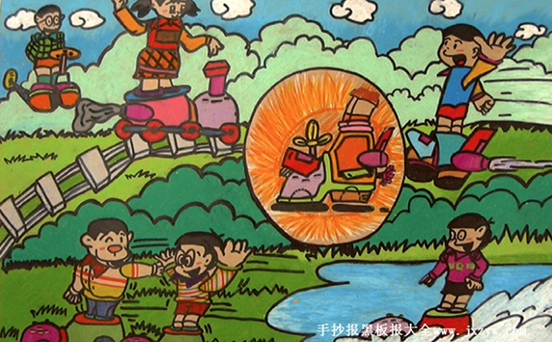
寄语

★ 老师寄语 ★

某某某同学对学习充满了热情，对知识充满了渴望。能独立完成老师布置的作业，自觉做好预习、复习的功课。在吸收了课堂上所学的知识之外，业余时间还会大量阅读有益少儿读物，如期刊、杂志、故事书，以开阔视野、增长知识。功夫不负有心人，付出的辛勤劳动，最终收获了硕果累累，是我们学校师生公认的优秀学生。
★ 家长寄语 ★

某某某孝顺父母，对人有礼貌，有进取心，是大家眼中公认的好孩子，学习自觉，知识面广，多才多艺，成绩优秀。爱看书，喜欢提问，有着强烈的求知欲望。缺点是任性，对自己认定的事情，不论对错与否，不会轻易听取别人的意见，希望你能改正缺点，发扬优点，爸爸妈妈和老师都相信你能变得更好，也期待你会有更大的进步。
特长爱好

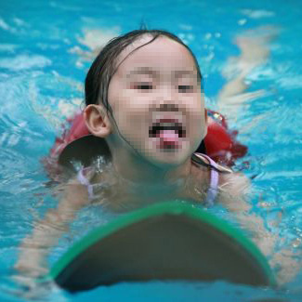
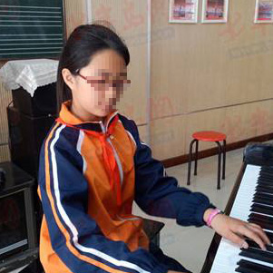
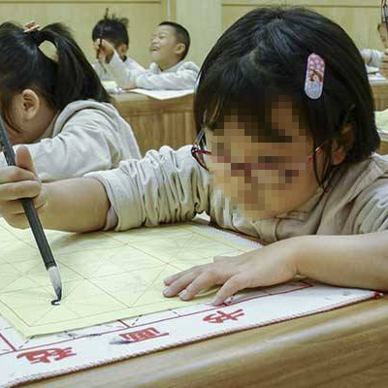
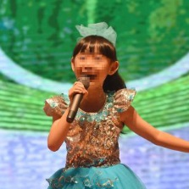
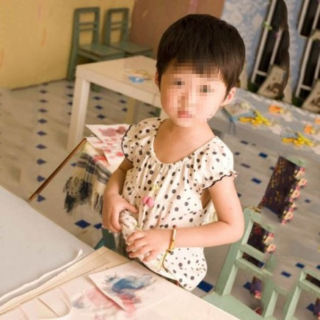
钢琴
书法
唱歌
画画


感谢老师的翻阅
您辛苦了

